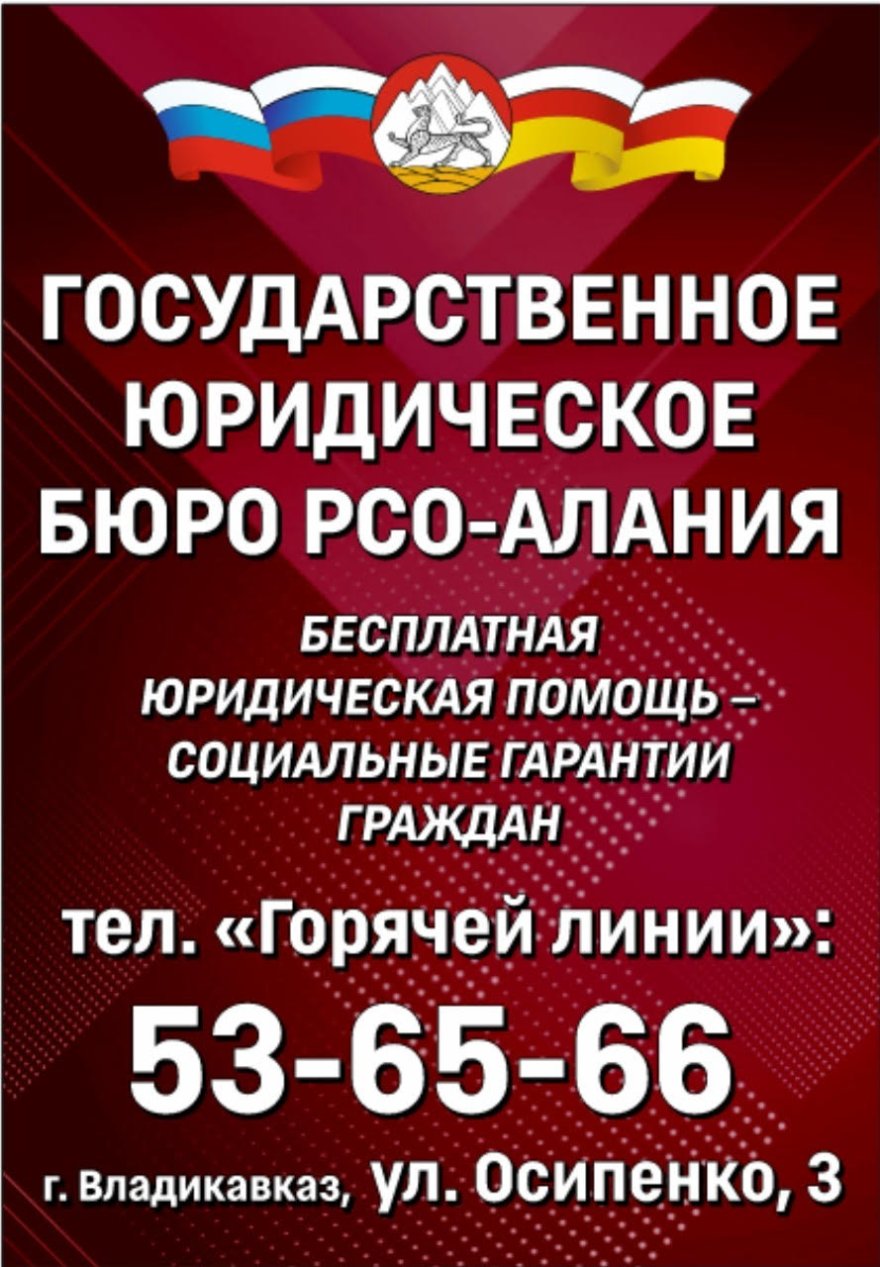

Государственное юридическое бюро Республики Северная Осетия - Алания
Бесплатная юридическая помощь - социальная защита граждан
Виды оказываемых услуг:
- Устное правовое консультирование;
- Составление письменных заявлений, жалоб, ходатайств и других документов правового характера;
- Представление интересов граждан в судах, государственных органах, органах местного самоуправления и иных Учреждениях.

Право на получение бесплатной юридической помощи имеют:
- малоимущие граждане;
- инвалиды I и II группы;
- ветераны Великой Отечественной войны, Герои Российской Федерации, Герои Советского Союза, Герои Социалистического Труда, Герои Труда Российской Федерации;
- дети-инвалиды, дети-сироты, дети, оставшиеся без попечения родителей;
- лица, желающие принять на воспитание в свою семью ребенка, оставшегося без попечения родителей;
- усыновители, по вопросам, связанным с обеспечением и защитой прав и законных интересов усыновленных детей;
- граждане пожилого возраста и инвалиды, проживающие в организациях социального обслуживания;
- несовершеннолетние, содержащиеся в учреждениях системы профилактики безнадзорности и правонарушений, а также в местах лишения
- граждане, признанные судом недееспособными, а также имеющие право на бесплатную юридическую помощь в соответствии с Законом «О психиатрической помощи и гарантиях прав граждан при ее оказании»;
а также другие граждане, право которых на получение бесплатной юридической помощи закреплено ФЗ «О бесплатной юридической помощи в Российской Федерации» от 21 ноября 2011 г. № 324

г. Владикавказ, ул.Осипенко,3 / телефон горячей линии: 53-65-66
официальный сайт …https://urburorso.ru/
электронная почта: urburo@minsotc.alanua.gov.ru

